Оглавление

1. Дескрипторы. Гистограммы различных признаков. Основные способы вычисления дескрипторов. SIFT. Shape Context Descriptor. 1

В компьютерном зрении визуальные дескрипторы или дескрипторы изображений представляют собой описания визуальных особенностей содержимого изображений или видео. Они описывают элементарные характеристики, такие как форма, цвет, текстура или движение, среди других. 1

2. Другие дескрипторы. Сравнение изображений на основе дескрипторов. Отсев ложных сопоставлений. Обеспечение инвариантности дескриптора к повороту и масштабу. 5

3. Базовый процесс распознавания объектов на основе детекторов и дескрипторов. Аффинная модель объекта. 5

4. Поиск среди большого количества изображений. Постановка задачи классификации изображений. Понятие визуального слова. Кластеризация. 5

5. Метод «мешка слов». Обратный индекс. Распознавание по k-дереву. Стратегии выборки. 5

6. Учет пространственной информации в методе «мешка слов». tf-idf взвешивание. Расширение запроса. 5

7. Преобразование Хафа. Методы выделения параметрических кривых на изображениях. Фазовое пространство. Применение для поиска прямых. Модификации метода Хафа. 6

8. Преобразование Хафа. Методы выделения параметрических кривых на изображениях. Фазовое пространство. Применение метода Хафа для поиска окружностей. 6

9. Дополнительные разделы машинного зрения. Интерфейсы и протоколы обмена. Основные критерии выбора камер. Оценка разрешающей способности. Цвет vs ч/б. Объединение пикселей для ПЗС и КМОП. 9

10. Основы видеонаблюдения. Постановка задачи обнаружения объектов на динамическом фоне. Основные типы помех. Модели динамического фона (исключая модель смеси гауссиан). 11

11. Модель смеси гауссиан. Глобальные и локальные модели. Адаптивная модель. 11

# 1. Дескрипторы. Гистограммы различных признаков. Основные способы вычисления дескрипторов. SIFT. Shape Context Descriptor.

Дескриптор - набор признаков, характеризующий окрестность каждой особой точки.

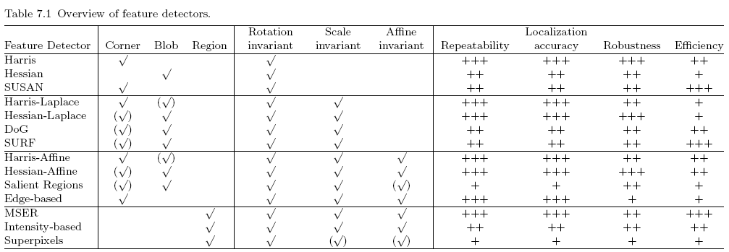

Глобальная гистограмма - представляет распределение по всему изображению признака: цвета, текстуры, глубины, дескриптора SIFT, HoG.

Локальная гистограмма – распределение по конкретному кусочку.

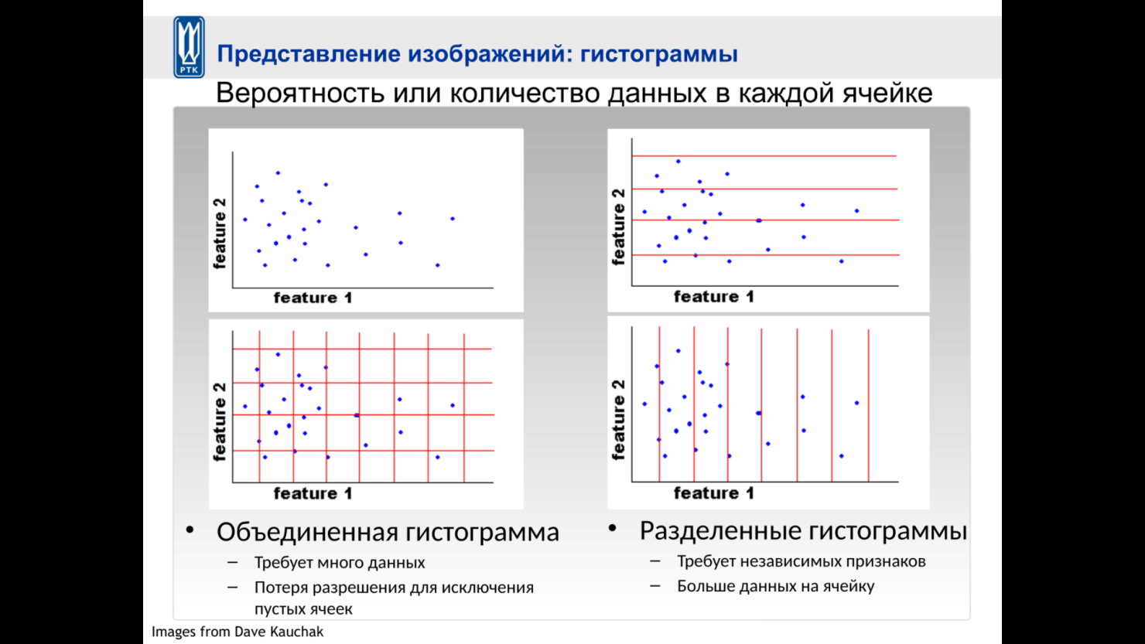

Гистограммы различных признаков:

1) Вычисление гистограммы цвета

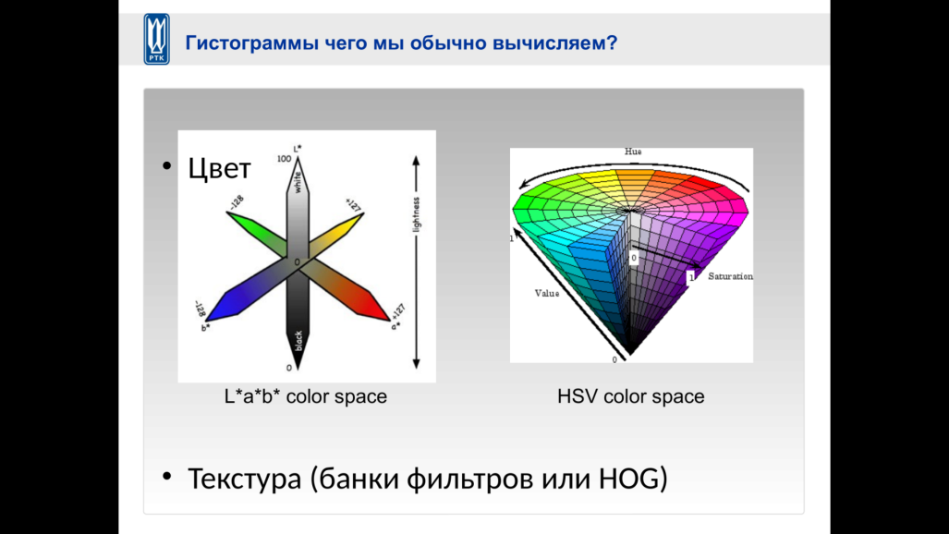

2) Гистограмма направленных градиентов ([англ.](https://ru.wikipedia.org/wiki/%D0%90%D0%BD%D0%B3%D0%BB%D0%B8%D0%B9%D1%81%D0%BA%D0%B8%D0%B9_%D1%8F%D0%B7%D1%8B%D0%BA) Histogram of Oriented Gradients, HOG) — дескрипторы особых точек, которые используются в [компьютерном зрении](https://ru.wikipedia.org/wiki/%D0%9A%D0%BE%D0%BC%D0%BF%D1%8C%D1%8E%D1%82%D0%B5%D1%80%D0%BD%D0%BE%D0%B5_%D0%B7%D1%80%D0%B5%D0%BD%D0%B8%D0%B5) и [обработке изображений](https://ru.wikipedia.org/wiki/%D0%9E%D0%B1%D1%80%D0%B0%D0%B1%D0%BE%D1%82%D0%BA%D0%B0_%D0%B8%D0%B7%D0%BE%D0%B1%D1%80%D0%B0%D0%B6%D0%B5%D0%BD%D0%B8%D0%B9) с целью [распознавания объектов](https://ru.wikipedia.org/wiki/%D0%A0%D0%B0%D1%81%D0%BF%D0%BE%D0%B7%D0%BD%D0%B0%D0%B2%D0%B0%D0%BD%D0%B8%D0%B5_%D0%BE%D0%B1%D1%8A%D0%B5%D0%BA%D1%82%D0%BE%D0%B2). Данная техника основана на подсчете количества направлений градиента в локальных областях изображения.

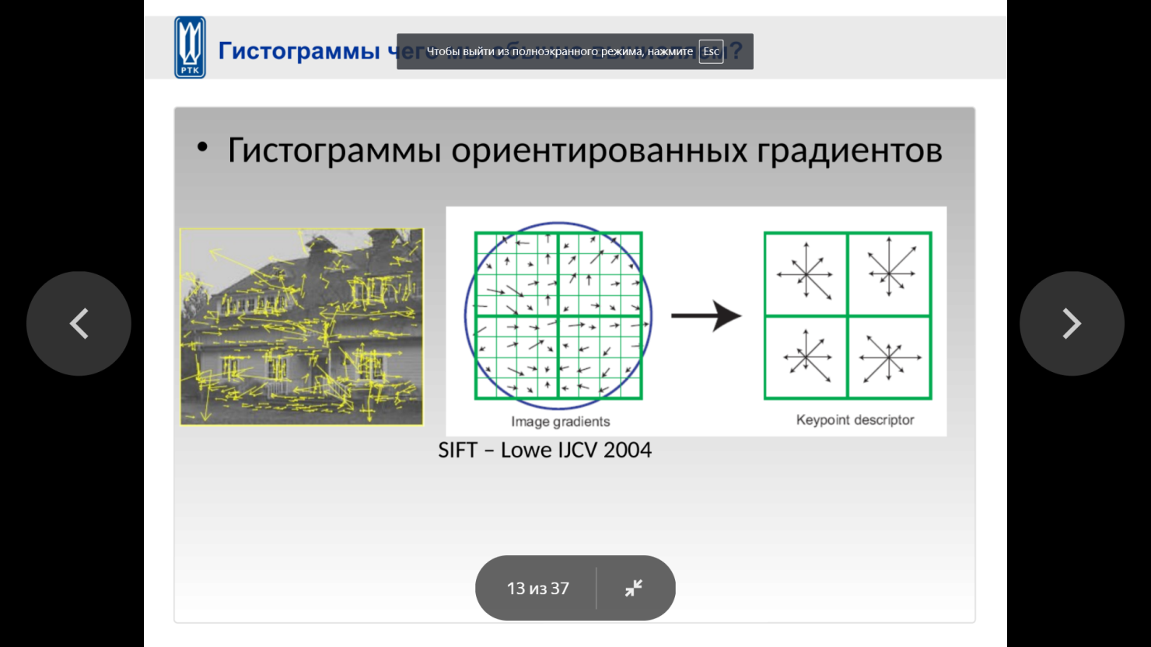

3) Гистограмма SIFT (Scale Invariant Feature Transform). В методе SIFT дескриптором является вектор. Как и направление ключевой точки, дескриптор вычисляется на гауссиане (изображение, размытое гауссовым фильтром (или свёрнутое с ним)), ближайшем по масштабу к ключевой точке, и исходя из градиентов в некотором окне ключевой точки. Перед вычислением дескриптора это окно поворачивают на угол направления ключевой точки, чем и достигается инвариантность относительно поворота.

<https://habr.com/ru/post/106302/> (здесь про СИФТ лучше написано, начиная с Нахождение ориент ключевой точки).

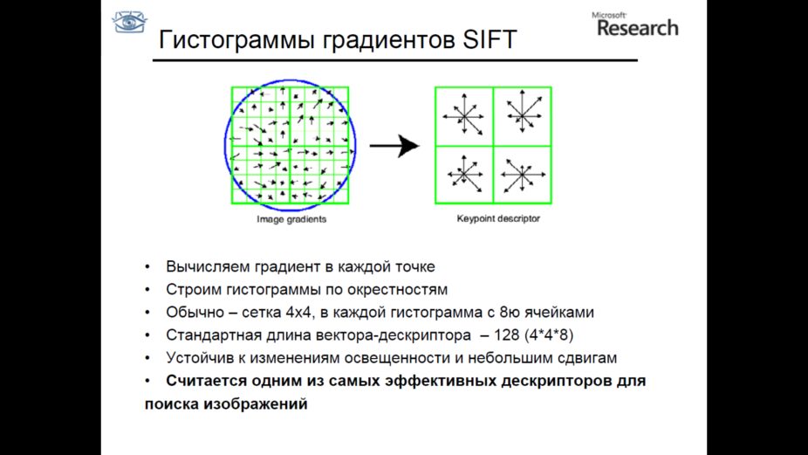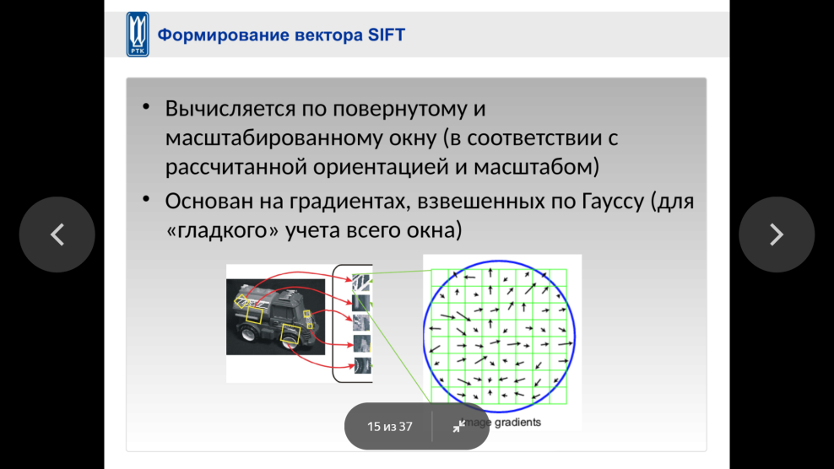

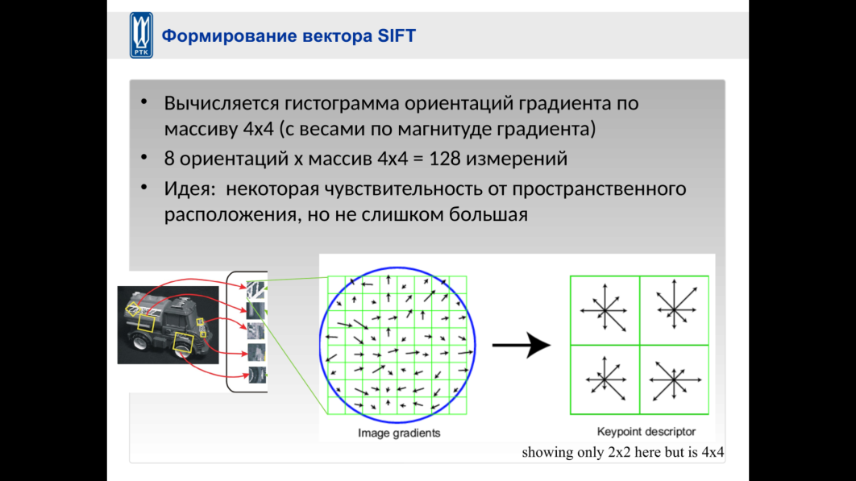

1. Находим точки ключевых объектов разного масштаба построения пирамиды из свёрток изображения с фильтрами с кратными сигмами. Соседние вычитаются. Экстремумы по 8 соседям на уровне и 9 соседям сверху и также снизу
2. Интерполяция для более точного нахождения позиции особой точки
3. Фильтрация
4. Назначение ориентации по суммарному вкладу направлений градиента в каждом пикселе окрестности ключевой точки. Градиенты в пикселях взвешиваются согласно гауссово-взвешенному круговому окну с сигма , которое в 1,5 раза больше масштаба ключевой точки.
5. Построение дескриптора. 4*4 области. В каждой 8 главных направлений. Взвешиваются с центром в ключевой точке.
6. Нормализовать, фильтрануть, нормализовать

Shape Context Descriptor

Основная идея состоит в том, чтобы выбрать n точек на контурах фигуры. Для каждой точки pi на форме рассмотрим n - 1 векторов, полученных путем соединения pi со всеми остальными точками. Набор всех этих векторов представляет собой подробное описание формы, локализованной в этой точке, но слишком подробное. Основная идея заключается в том, что распределение по относительным позициям является надежным, компактным и высокодискриминационным дескриптором. Очень устойчив к повороту.

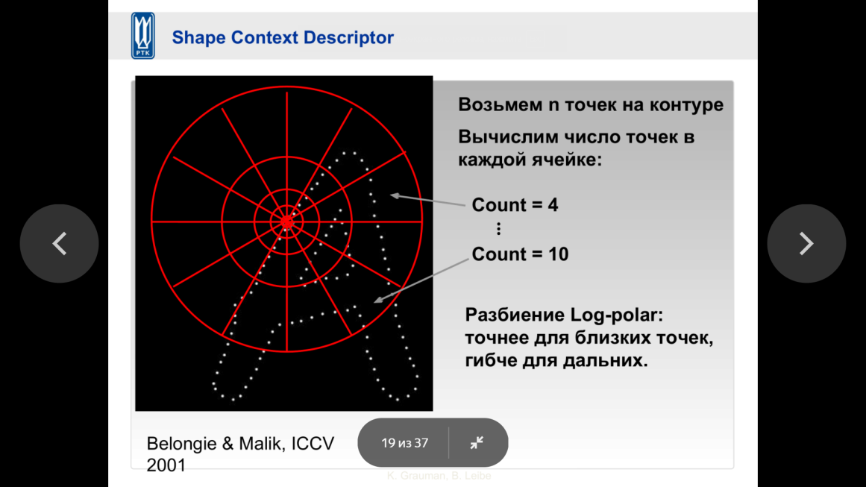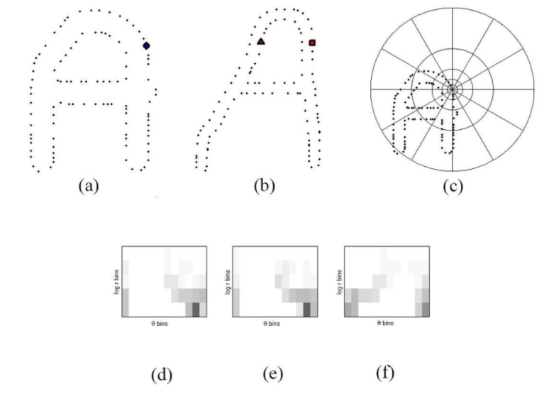

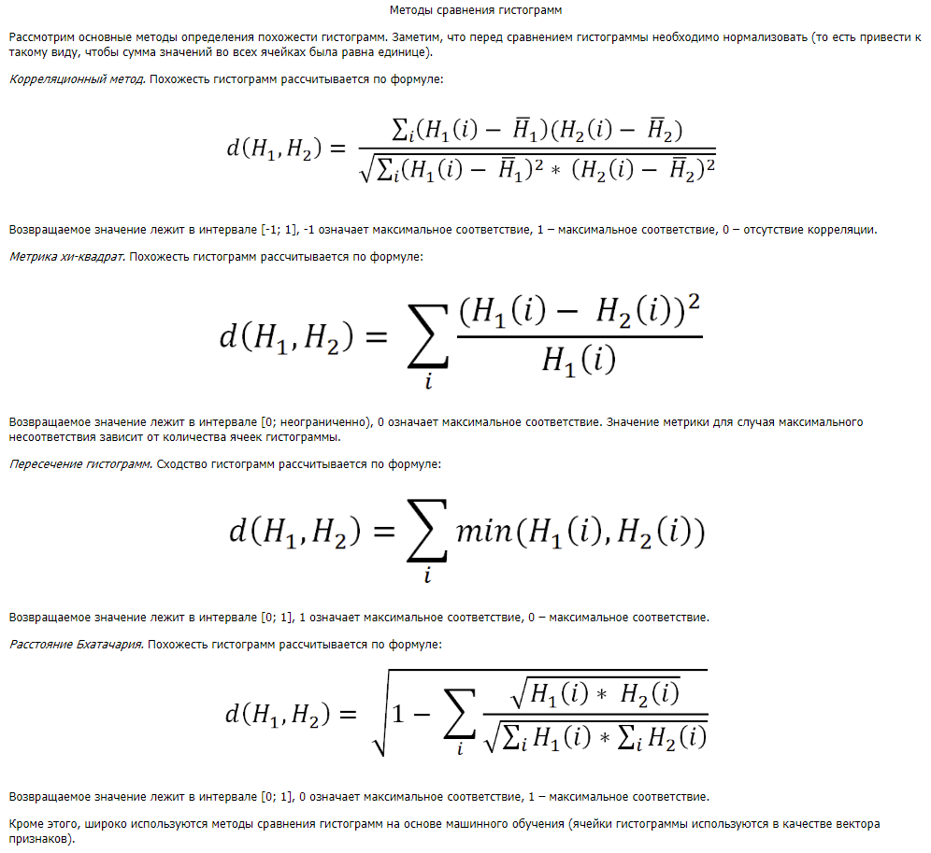Недостатки методов на основе сравнения гистограмм

Поскольку цветовые гистограммы содержат только информацию о цвете и не содержат информацию о пространственной конфигурации элементов сцены, изображения с похожими гистограммами могут сильно отличаться друг от друга. Из-за этого поиск похожих изображений с помощью сравнения гистограмм хорошо работает на маленьких базах изображений, однако на больших базах вышеописанные недостатки не позволяют достичь приемлемого уровня качества.

Ещё один недостаток связан с дискретностью ячеек гистограммы. При разной ширине ячеек получится разный результат сравнения гистограмм. Если выбрать ширину ячеек слишком маленькой, похожие по цвету пиксели попадут в разные ячейки, алгоритм будет слишком чувствителен к небольшим случайным изменениям цвета и сравнение гистограмм окажется малоинформативным. Если же выбрать ширину ячеек слишком большой, то алгоритм будет плохо различать похожие оттенки. Поэтому оптимальный размер ячейки приходится подбирать экспериментально.

Для поиска заданных объектов на изображении с помощью гистограмм обычно применяется метод «скользящего окна». Вычисляется гистограмма исследуемого изображения внутри некоторого прямоугольника («окна»), которая сравнивается с гистограммой искомого объекта. Однако, искомый объект – не обязательно прямоугольной формы, следовательно, в «окно» попадут не только пиксели объекта, но и пиксели фона, что может существенно исказить гистограмму.

Также, если разные грани объекта имеют разный цвет, при повороте и аффинных преобразованиях пропорции этих цветов в гистограмме могут сильно измениться.

Экспериментальные исследования показали, что методы на основе сравнения гистограмм неустойчивы к сильным изменениям освещения сцены. Дополнительные сложности создаёт наличие световых бликов на изображении. Кроме того, разные камеры и фотоаппараты обладают разной цветопередачей, поэтому один и тот же цвет может выглядеть по-разному на изображениях с разных устройств.

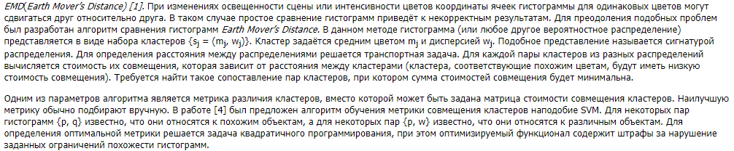

# 2. Другие дескрипторы.

SIFT (распределение градиентов в патче)

• SURF (оптимизированный аналог SIFT)

* Быстрая аппроксимация идей SIFT  
  Speeded up robust features
* Эффективные расчеты с использованием двумерных box filters и интегральных изображений ⇒ в 6 раз быстрее SIFT
* Качество идентификации объектов аналогично

• HOG – Гистограммы ориентированных градиентов

<https://ru.wikipedia.org/wiki/%D0%93%D0%B8%D1%81%D1%82%D0%BE%D0%B3%D1%80%D0%B0%D0%BC%D0%BC%D0%B0_%D0%BD%D0%B0%D0%BF%D1%80%D0%B0%D0%B2%D0%BB%D0%B5%D0%BD%D0%BD%D1%8B%D1%85_%D0%B3%D1%80%D0%B0%D0%B4%D0%B8%D0%B5%D0%BD%D1%82%D0%BE%D0%B2>

• FERNS

• BRIEF [ECCV’10]

• STIP (Spatial-Temporal)

• Mikolajczyk and Schmid CVPR 2003 – сравнение

дескрипторов

• ASIFT

• FAST

# Сравнение изображений на основе дескрипторов.

<https://moluch.ru/archive/115/31188/>

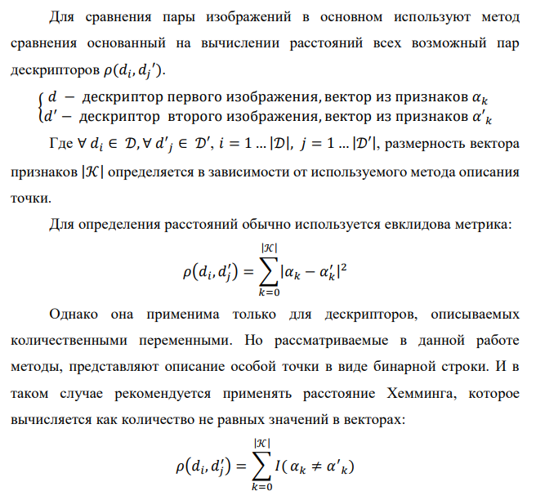

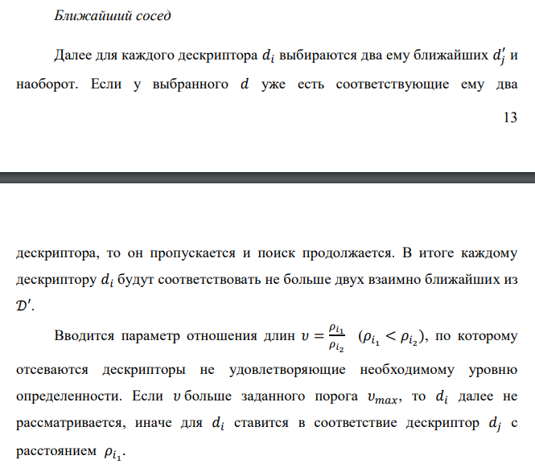

<http://wiki.technicalvision.ru/index.php/%D0%A1%D0%BE%D0%BF%D0%BE%D1%81%D1%82%D0%B0%D0%B2%D0%BB%D0%B5%D0%BD%D0%B8%D0%B5_%D0%B8%D0%B7%D0%BE%D0%B1%D1%80%D0%B0%D0%B6%D0%B5%D0%BD%D0%B8%D0%B9_%D0%BD%D0%B0_%D0%BE%D1%81%D0%BD%D0%BE%D0%B2%D0%B5_%22%D1%85%D0%B0%D1%80%D0%B0%D0%BA%D1%82%D0%B5%D1%80%D0%BD%D1%8B%D1%85_%D1%87%D0%B5%D1%80%D1%82%22>

Отсев ложных сопоставлений.

Хотим сопоставить точки между: Входным кадром (запросом) и сохраненным изображением с объектом (базовым изображением)

• Дан дескриптор x0, найти два ближайших

соседа x1, x2 с расстояниями d1, d2

• x1 соответствует x0 если d1/d2 < 0.8 – Это убирает 90% ложных сопоставлений и 5% истинных

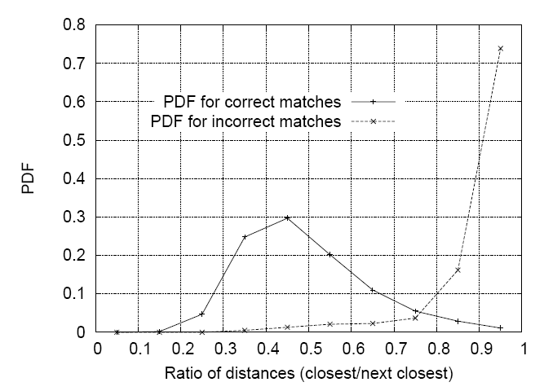

# Обеспечение инвариантности дескриптора к повороту и масштабу.

<https://habr.com/ru/post/106302/> (здесь про СИФТ лучше написано, начиная с Нахождение ориент ключевой точки). – там же про инвариантность

Харрис инвариантен к повороту и сдвигу освещённости. В масштабирование не может совсем. Можно это контрить путём вычисления отклика (метрики R) на разных масштабах. Получится зависимость отклика от масштаба. Если функция одномодальная и аккуратная, можно считать, что в месте её пика у нас масштаб соответствует истинному масштабу объёкта.

Харрис-Лапласиан решает проблему.

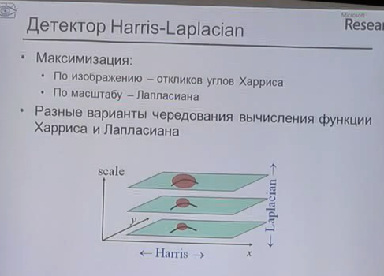

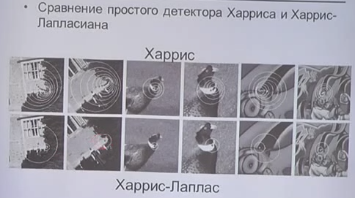 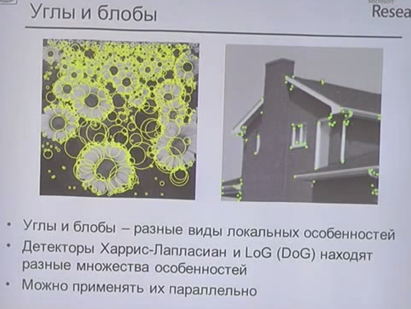

# 3. Базовый процесс распознавания объектов на основе детекторов и дескрипторов. Аффинная модель объекта.

Поиск объектов (обзор)

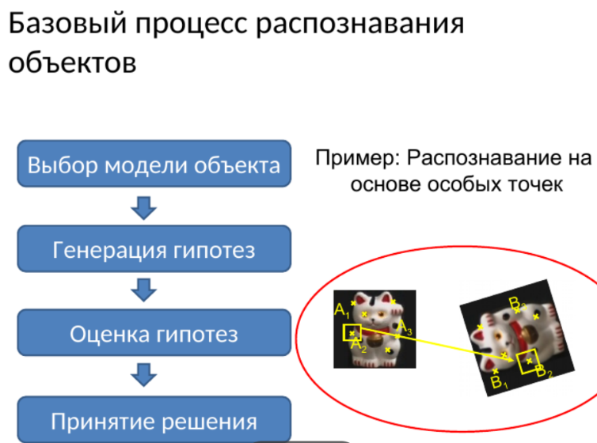1 Сопоставить особые точки между входным изображением и базовым

2 Сопоставленные точки голосуют за грубое

положение/ориентацию/масштаб объекта. Могут быть дискретные корзины для голосования. Корзины состоят из трёх категорий вместе!

3 Найти тройки положение/ориентацию/масштаб с хотя бы

тремя голосами

4 Вычислить аффинное преобразование с использованием итеративных наименьших квадратов с проверкой вылетов

5 Сообщить об объекте, если есть хотя бы T сопоставленные точки

Аффинная модель объекта - Соответствует трехмерному вращению плоскости при ортографической проекции.

Ортографическая проекция — изображение какого-нибудь предмета на плоскости, посредством проектирования отдельных его точек при помощи перпендикуляров к этой плоскости. В О. проекции предметы представляются такими, какими они представлялись бы наблюдателю, смотрящему на них с бесконечного расстояния. Каждый план есть О. проекция местности на горизонтальную плоскость, проведенную через середину участка. В О. проекции иногда изображают и целые полушария земли; см. Карты географические.

Аффинное преобразование - отображение плоскости или пространства в себя, при котором параллельные прямые переходят в параллельные прямые, пересекающиеся — в пересекающиеся, скрещивающиеся — в скрещивающиеся.



# 4. Поиск среди большого количества изображений.

# 

# Постановка задачи классификации изображений.

# 

# Понятие визуального слова. Кластеризация.

Визуальное слово – часто повторяющийся фрагмент изображения. В изображении оно может встретиться неск раз, а может вообще не встретиться.

# 

# 5. Обратный индекс.

# 

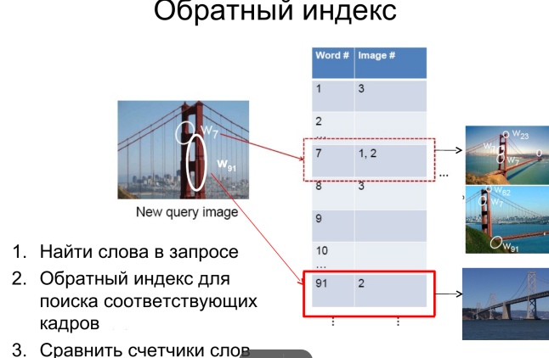

# Метод «мешка слов».

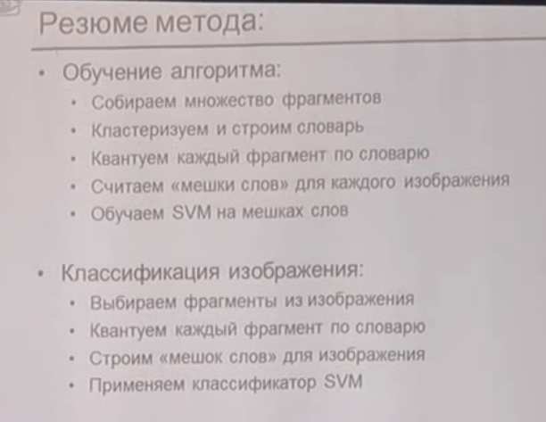

# 

# Распознавание по k-дереву.

# 

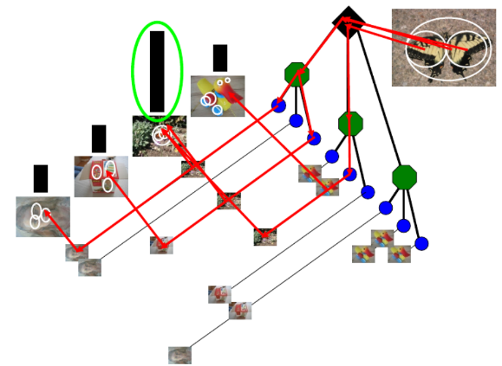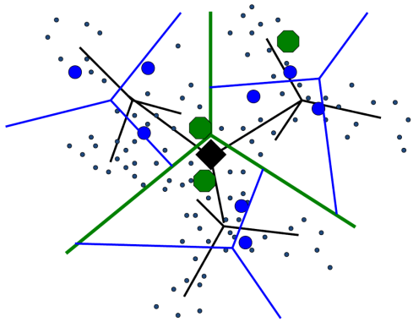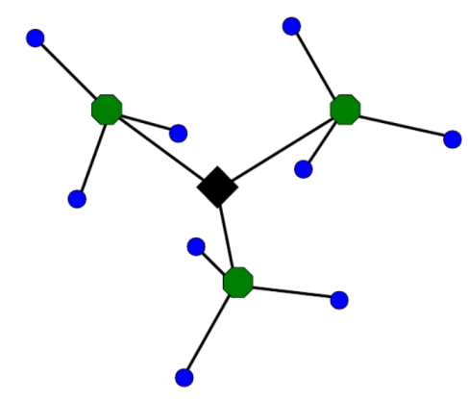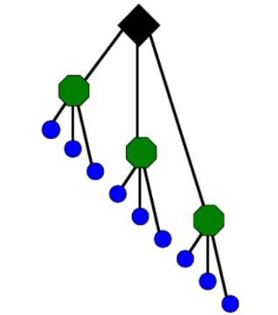

Число слов определяется параметрами дерева:

коэффициент ветвления и количество уровней

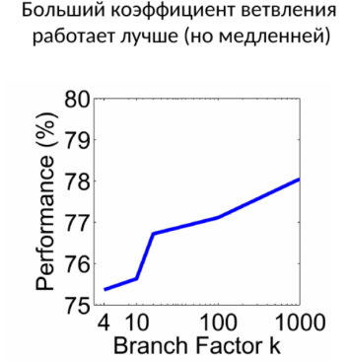

# Стратегии выборки.

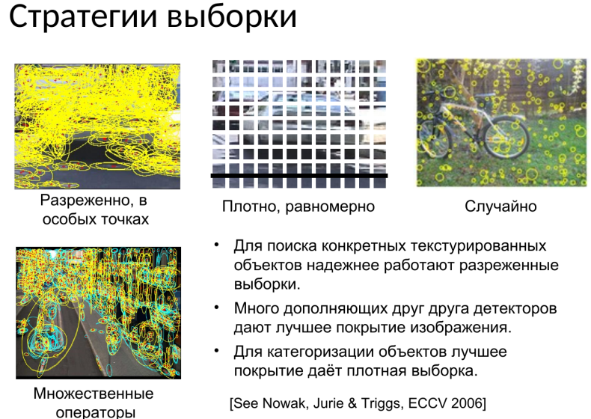

# 6. Учет пространственной информации в методе «мешка слов».

# 

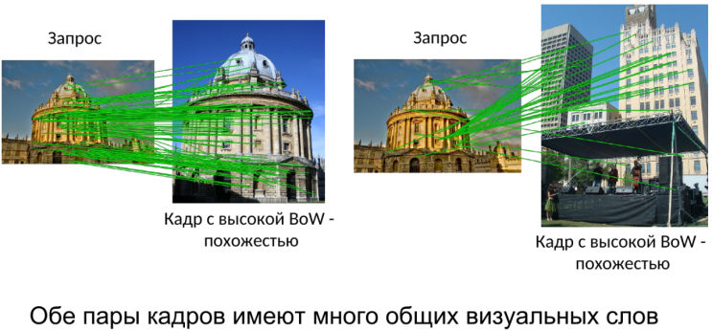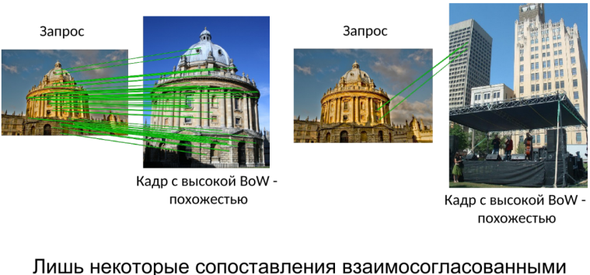

# tf-idf взвешивание.

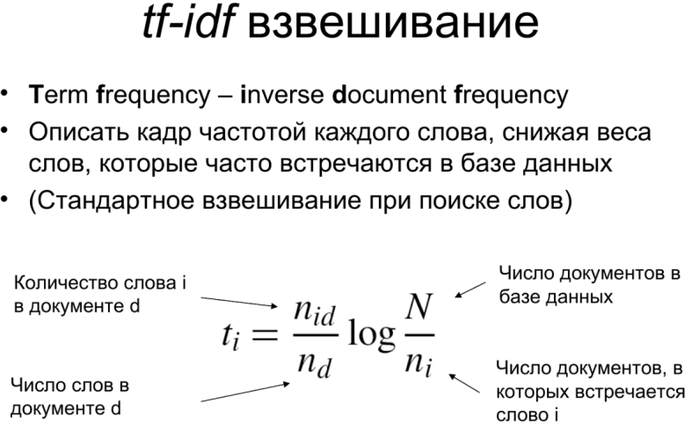

# Расширение запроса.

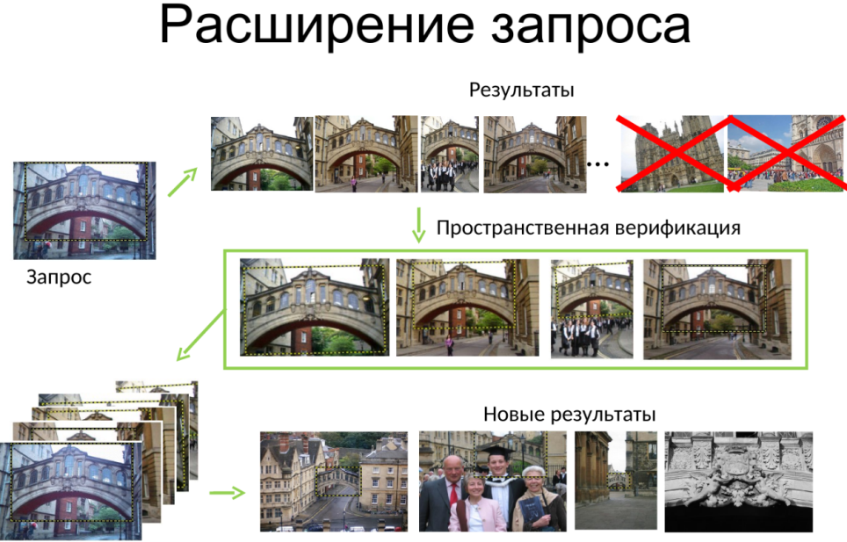

# 7. Преобразование Хафа. Методы выделения параметрических кривых на изображениях. Фазовое пространство. Применение для поиска прямых. Модификации метода Хафа.

Преобразование Хафа позволяет находить на бинарном изображении плоские кривые, **заданные** **параметрически**, например: прямые, окружности, эллипсы, и т.д. Бинарное изображение, считаем 0 – точками фона, 1 – «точками интереса». Задача преобразования Хафа состоит в выделении кривых, образованных точками интереса.

Пример:

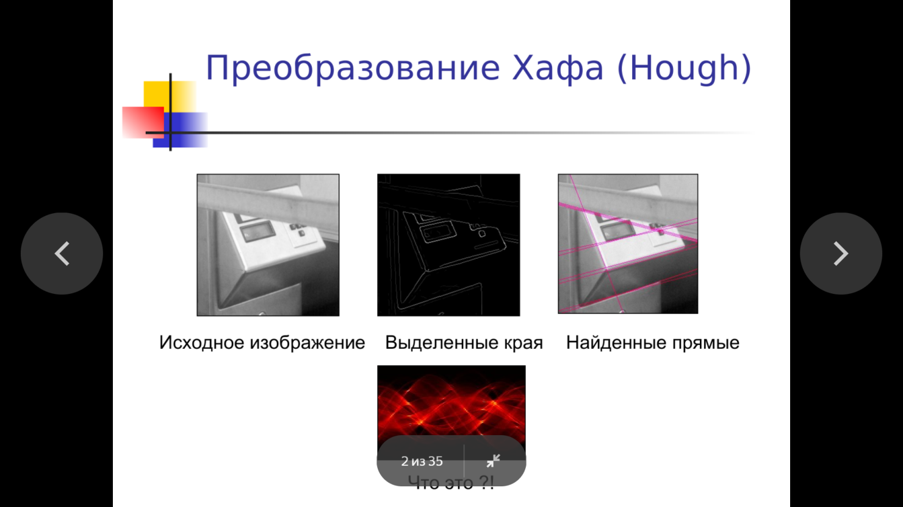

Основная идея метода:

На примере прямых:

1) Взять все возможные прямые проходящие по изображению

2) Для каждой посчитаем – сколько точек через нее проходит

3)Все прямые через которые проходит достаточное число точек - существуют

Метод выделения прямых:

Прямую на плоскости можно задать следующим образом: x cosθ + y sinθ = R, R – длина перпендикуляра, опущенного на прямую из начала координат, θ - угол между перпендикуляром к прямой и осью OX, θ изменяется в пределах от 0 до 2π , R ограничено размерами входного изображения.

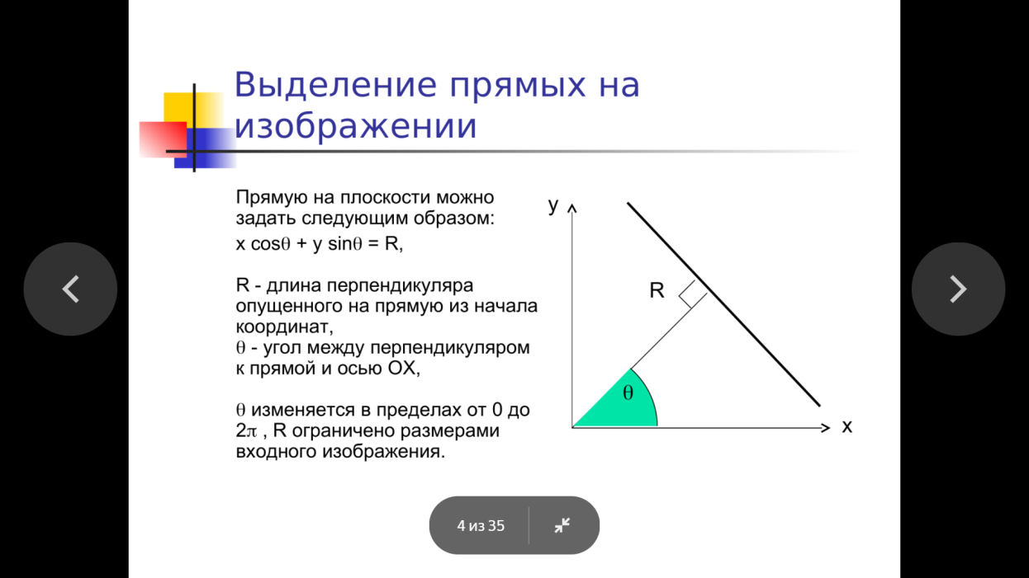

Таким образом функция, задающая семейство прямых, имеет вид:

F (R, θ, x, y) = x cosθ + y sinθ - R.

Через каждую точку (x, y) изображения можно провести несколько прямых с разными R и θ (конечное количество). Зависимость θ (R) для одной точки будет представлять собой синусоиду.

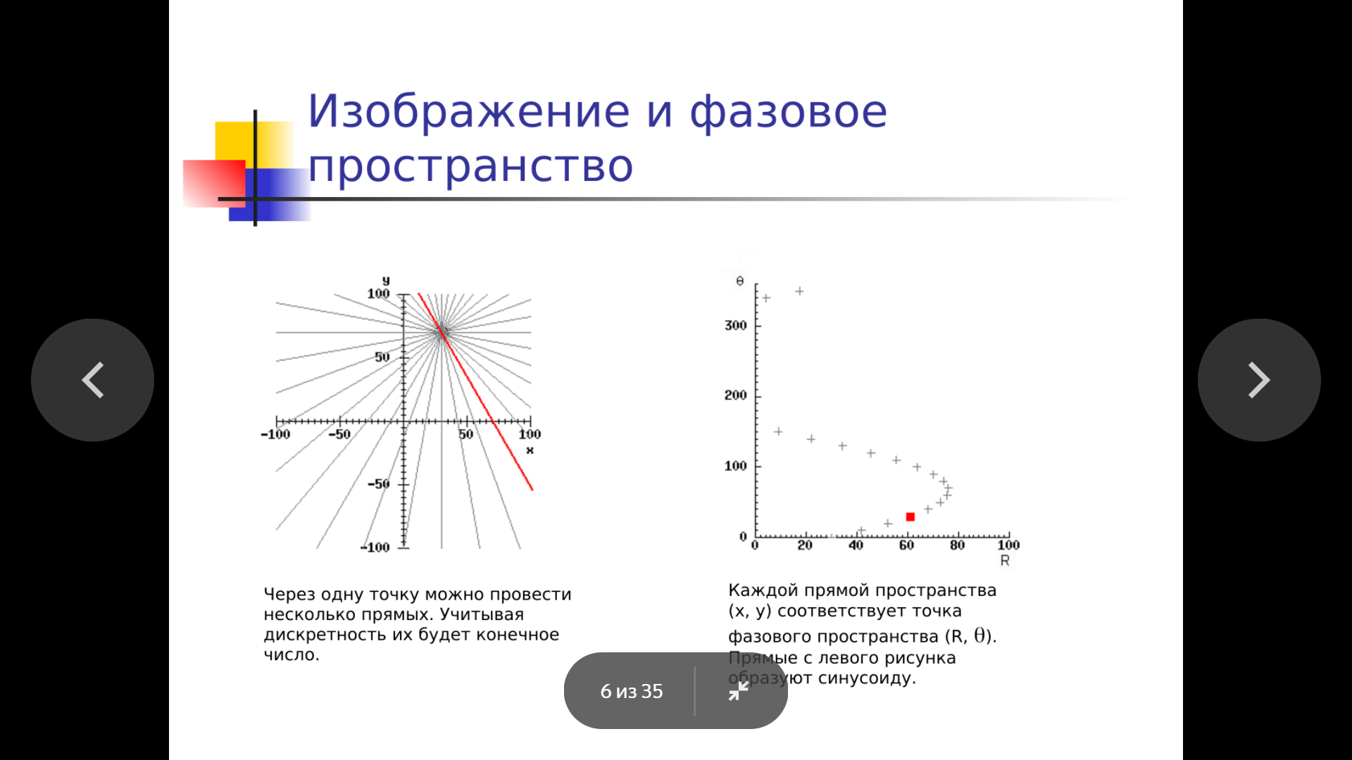

Методы выделения параметрических кривых на изображениях.

Рассмотрим семейство кривых на плоскости, заданное параметрическим уравнением:

F(a1, a2, …, an, x, y) = 0;

где F - некоторая функция, a1, a2, ..., an – параметры семейства кривых, x, y - координаты на плоскости. Параметры семейства кривых образуют фазовое пространство, каждая точка которого (конкретные значения параметров a1, a2, ..., an) соответствует некоторой кривой.

Ввиду дискретности машинного представления и входных данных (изображения), требуется перевести непрерывное фазовое пространство в дискретное. Вводим сетку на фазовом пространстве

Каждой ячейке сетки ставим в соответствие счетчик

Значение счетчика каждой ячейки устанавливаем равным количеству точек интереса, через которые проходит хотя бы одна кривая, параметры которой принадлежат данной ячейке.

Анализ счетчиков ячеек позволяет найти на изображении кривые, на которых лежит наибольшее количество точек интереса.

Переводим непрерывное фазовое пространство в дискретное. Введем сетку на пространстве (R, θ), одной ячейке которой соответствует набор прямых с близкими значениями R и θ.

Счетчик ставится в соответствие каждой ячейке сетки

[Ri, Ri+1]x[θi,θi+1], равный числу точек интереса на изображении, удовлетворяющих уравнению:

x cosθ + y sinθ = R, где θi ≤ θ ≤ θi+1, Ri ≤ R ≤ Ri+1.

Если ячейки будут очень большими, то за «прямую» может приниматься разрозненный набор точек. Если же наоборот, ячейки будут слишком малы, есть вероятность, что ни одной прямой не найдется – все счетчики будут иметь небольшое значение.

**Алгоритм выделения прямых**

В общем случае алгоритм поиска прямой на изображении при помощи преобразования Хафа выглядит так:

1 обнулить счетчики всех ячеек;

2 для каждой точки интереса на изображении для каждой прямой, проходящей через данную точку увеличить соответствующий счетчик;

3 выбрать ячейки со значением счетчика, превышающим заданный порог

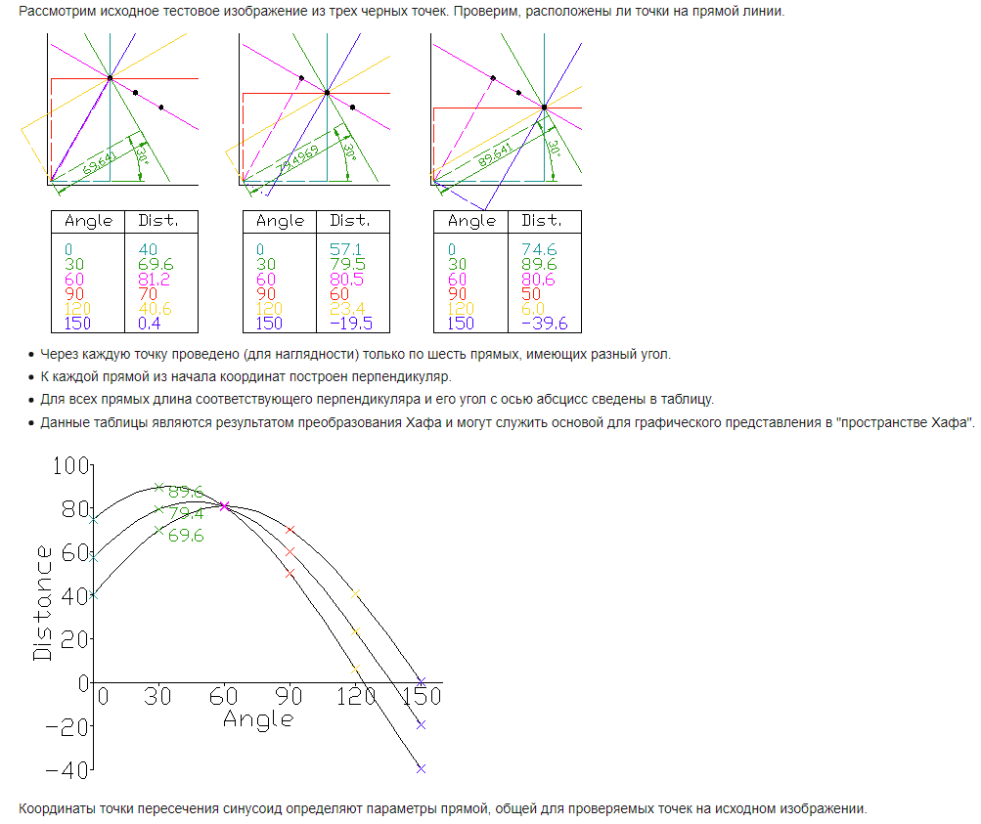

Модификации:

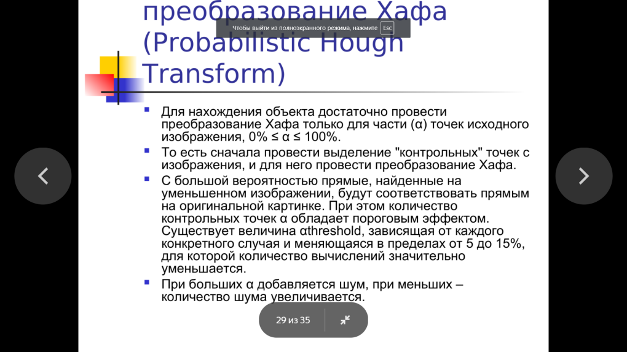 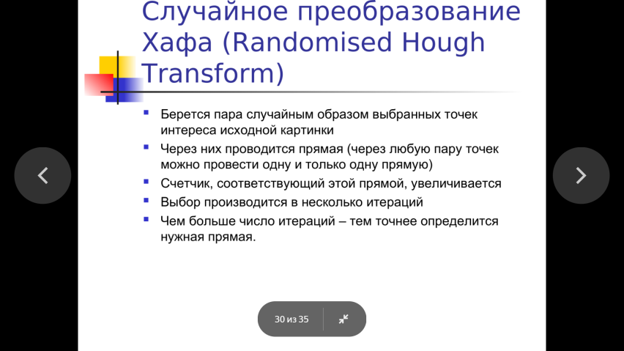

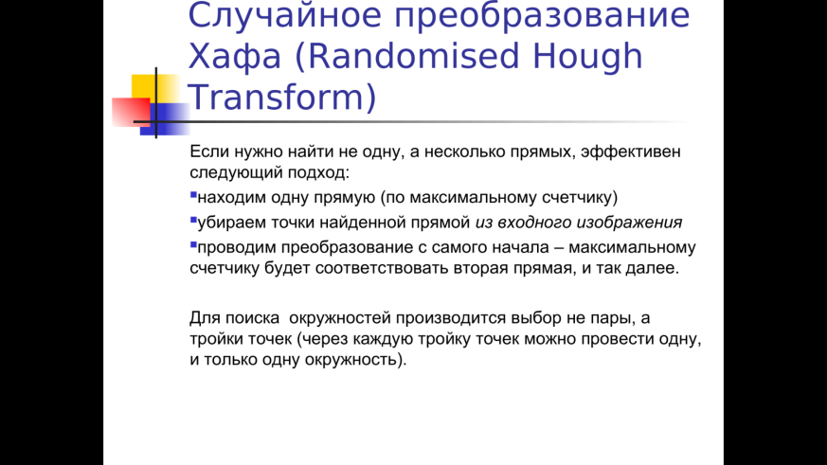 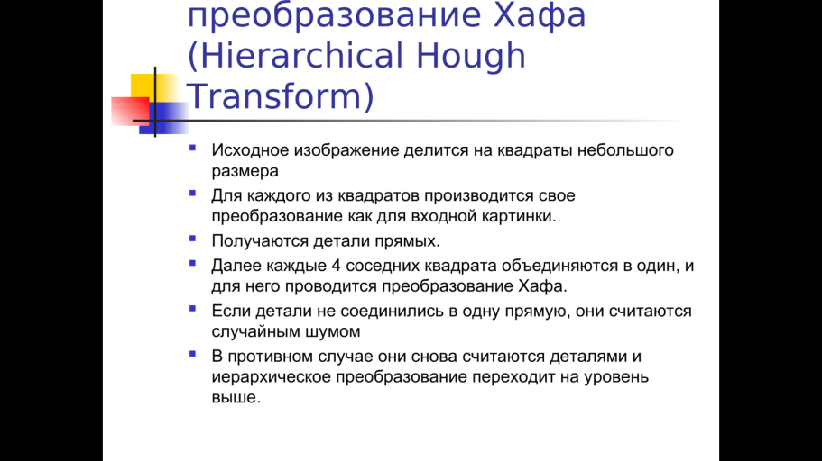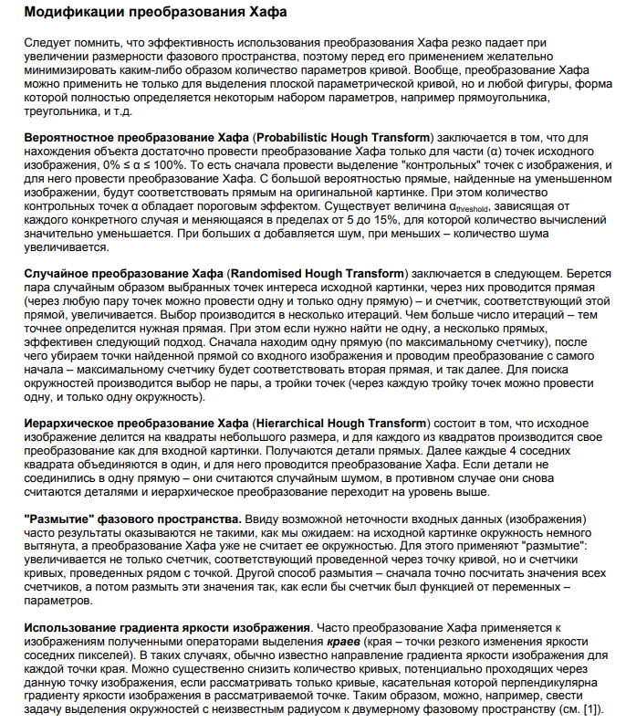

# 8. Преобразование Хафа. Методы выделения параметрических кривых на изображениях. Фазовое пространство. Применение метода Хафа для поиска окружностей.

Про окружности:

Геометрическое место точек окружности можно представить в виде формулы:

(x - a)2 + (y - b)2 = R2,

где (a, b) – координаты центра окружности, а R – ее радиус. т.е. формула, задающая семейство окружностей, имеет вид:

F (a, b, R, x, y) = (x - a)2 + (y - b)2 - R2

Если ставится задача найти окружность заранее известного радиуса, фазовым пространством будет плоскость параметров центра окружности (a, b). В таком случае, алгоритм выделения окружностей полностью аналогичен алгоритму нахождения прямых. Если радиус окружности заранее неизвестен, то пространство параметров будет трехмерным – (a, b, R), что существенно увеличивает вычислительную сложность решения задачи.

# 9. Дополнительные разделы машинного зрения. Интерфейсы и протоколы обмена. Основные критерии выбора камер. Оценка разрешающей способности. Цвет vs ч/б. Объединение пикселей для ПЗС и КМОП.

Интерфейсы:

Gigabit Ethernet (протоколы GigE Vision, 10GigE Vision)

USB 3 (USB3Vision)

Camera Link

MIPI CSI-2 – для мобильных устройств

Протоколы

GigE Vision, USB3Vision

GenICam и OnVIF – протоколы высокого уровня для унификации взаимодействия

КМОП почти везде, но есть специфические задачи (динамический диапазон), где работает ПЗС

Критерии выбора камер:

1) Интерфейс

2) Разрешение (не забыть соответствующий объектив!)

3) Сравнение камер по «чувствительности» в люксах

4) Сравнение камер по стандарту EMVA 1288:

Квантовая эффективность

Динамический диапазон

Шум чтения

Емкость насыщения

Абсолютная чувствительность

В CCD-сенсоре свободные электроны захватываются в "потенциальную яму" (potential well) каждого пиксела. Перед началом экспозиции пикселы очищаются, а после завершения экспозиции электроны, собранные в "потенциальных ямах" пикселов, перемещаются последовательно. Когда все пакеты зарядов доходят до края сенсора, они попадают в конденсатор, преобразующий заряд в напряжение, причём величина напряжения пропорциональна количеству электронов в пакете. Ёмкость этого конденсатора выбирается так, чтобы при максимально возможном количестве электронов обеспечить амплитуду напряжения порядка 1 Вольта.

Каждый пиксел может хранить некоторое максимальное количество электронов, которое называется его полной ёмкостью (full well capacity). Если при экспозиции образуется большее количество электронов, чем может хранить пиксел, то эти электроны попадают в соседние пикселы, вызывая следующие дефекты на получаемом изображении:

* **Расплывание изображения (блюминг** - blooming) - явление возникает при захвате избыточных электронов соседними пикселами. При этом растёт яркость соседних пикселов, хотя свет туда может и не попадать.
* **Размытие** (smear) возникает при захвате электронов регистрами переноса заряда, которые перемещают электроны в направлении к конденсатору, преобразующему заряд в напряжение. При этом весь столбец становится более ярким. (fixed-pattern noise (FPN) is systematic variations in the image caused by parallel signal paths. FPN can result from pixel-to-pixel or column-to-column variations. It is calculated as the maximum variation that, on average, will be seen across the pixel array. A tolerable level for viewed images is 0:1% of the signal swing at the pixel.

**Лаг изображения** (Image lag) связан с процессом чтения данных, а именно с процессом удаления заряда из пиксела. Этот параметр определяется процентным соотношением заряда, оставшегося в пикселе после чтения (этот заряд впоследствии добавляется к следующему значению пиксела). is associated with readouts where the signal charge is removed from the pixel cell. It is the proportion of the signal charge that remains after readout and, hence, is added to the next pixel value.

**Биннинг** (binning) - суммирование зарядов с соседних N пикселов CCD матрицы. При этом происходит увеличение чувствительности в N раз, но нужно понимать, что пространственное разрешение падает в N раз. Таким образом, биннинг увеличивает чувствительность камеры, но уменьшает пространственное разрешение. Существует три типа биннинга: горизонтальный, вертикальный и полный.

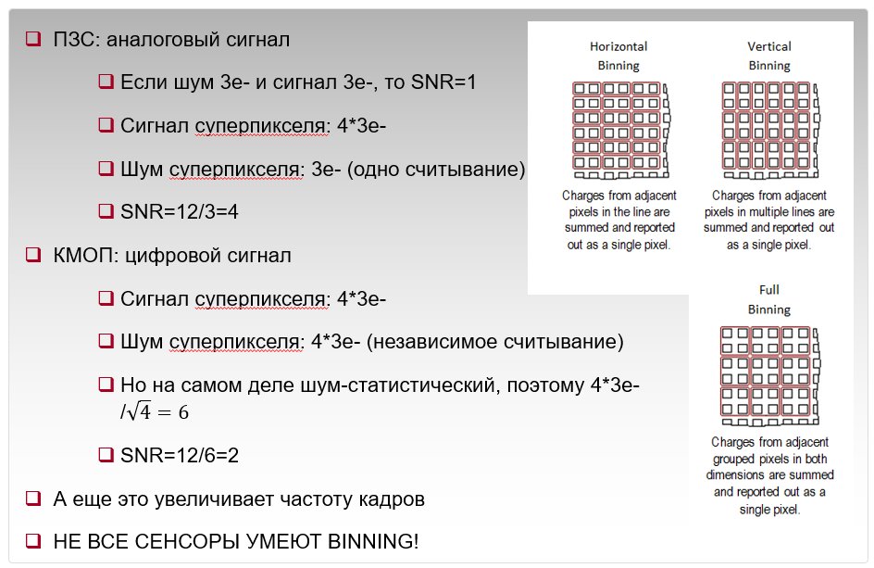

**Эффективность переноса заряда** (Charge-transfer efficiency) имеет смысл только для CCD сенсора. Это часть (выраженная в процентах) заряда, который успешно был перенесён от одного элемента к другому.

**Активный пиксел** (Active pixel) - это пиксел, который имеет хотя бы один усиливающий транзистор.

**Пассивный пиксел** (Passive pixel) - это пиксел, который не имеет усиливающего транзистора

**Коррелируемое двойное сэмплирование сигнала** (Correlated-double sampling a signal) - метод обработки данных, при котором напряжение очистки пиксела вычитается из амплитуды сигнала для улучшения отношения сигнал/шум. Это схема двойной коррелированной выборки, которая служит для получения сигнала, пропорционального яркости засветки каждого пиксела.

**Напряжение очистки пиксела** (VRT, pixel reset voltage).

**Динамаческий диапазон** (Dynamic range) - отношение максимальной амплитуды сигнала на выходе пиксела к уровню шума системы. Обычно выражается в децибелах (Dynamic rangeis the ratio of the maximum voltage swing at the pixel output to the system noise floor. It is often expressed in decibels).

**Шум фиксированного распределения** (FPN, fixed-pattern noise). На каждой видео матрице существует разброс чувствительности начального уровня пикселов, что приводит к шуму на получаемом изображении.

<https://habr.com/ru/post/143169/> про принцип работы матриц

# 10. Основы видеонаблюдения. Постановка задачи обнаружения объектов на динамическом фоне. Основные типы помех. Модели динамического фона (исключая модель смеси гауссиан).

Задачи видеонаблюдения:  
1) выделение «объектов интереса» в видео и отслеживание их движения в последующих кадрах, результат – ограничивающий прямоугольник или попиксельная маска  
2) Отслеживание (video tracking)

• Вход – положение объекта на первом

кадре

• Результат – траектория движения

объектов (след или “track”)

Проблемы:  
Масштабируемость

• Видео гораздо больше одного изображения, гораздо

выше вычислительная нагрузка

• Изменение по времени

• Вид объекта меняется от кадра к кадру из-за ракурса,

изменения освещения, внутренних изменений (идущий

человек)

• Несколько объектов. В сцене могут быть несколько объектов, которые могут

быть похожи друг на друга, перекрывать друг друга и т.д.



Построим стандартную, простую систему

Видеонаблюдения .Упрощение 1: стационарная камера . Упрощение 2: стабильный фон, мало изменяющийся.  
Вычитание фона. Возьмем изображение без объектов (фон, background)

• Вычтем фон из новых изображений с объектами

• Сравним разницу для каждого пикселя с порогом

– Порог – параметр алгоритма

• Если разница больше порога - то пиксель принадлежит

«переднему плану» (foreground)

• Получаем маску «переднего плана» Выделим отдельные объекты как связанные компоненты

• «Блоб» («капля», blob) - связанная компоненты маски переднего

плана

• Для подавления шума отфильтруем маску переднего плана

■ Медианная фильтрация, морфология

■ Это простейший (и работоспособный) алгоритм выделения

движущихся объектов.

В не искусственных условиях фон обычно является динамическим, например меняется освещенность.





Простейшая модель фона –одно изображение чистого фона.

Но фон можно также усреднять за N кадров



Усреднение может не работать если:

• Всегда в кадре движущиеся объекты

• Случайные и резкие изменения яркости (блики, засветка)

Альтернативным вариантом является использование медианы. (Если все элементы выборки различны, то медиана — это такое число выборки, что ровно половина из элементов выборки больше него, а другая половина меньше него. Например, выборка {11, 9, 3, 5, 5} после упорядочивания превращается в {3, 5, 5, 9, 11} и её медианой является число 5. )



Основные типы помех: подвинули объект, изменилось время дня, включили свет, качаются ветки деревьев, маскировка (черное на черном) и т.п. (да и просто шум камеры тоже…)



Модель Гауссиана.  
Предположим, что каждый пиксель меняется в небольших пределах, вокруг какого-то значения, при этом с нормальным распределением. Тогда мы можем вычислить среднее, мат. ожидание, дисперсию и вероятность значения нового пикселя. Со временем будем обновлять эти параметры и получать модель фона с пикселями распределенными нормально вокруг «истинного фона».





# 11. Модель смеси гауссиан. Глобальные и локальные модели. Адаптивная модель.

Значения пикселей фона могут быть распределены не по нормальному закону, а иметь скажем, два максимума и тогда можно использовать смесь гауссиан. По сути их линейную комбинацию.   




(это позволит создать модель фона, которая бы хорошо адаптировалась к изменениям)







Такую модель можно настроить имея размеченные видео, или настроив на заданную чувствительность, чтобы появлялось чуть-чуть шума, что будет гарантировать обнаружение объекта.

Глобальные и локальные модели.  
Общая идея: Если фон и объект потенциально имеют разные цвета то мы можем это использовать. Имея две модели цвета для фона и для переднего плана, можно сравнивать с ними пиксели и соответственно их определять к фону или к переднему плану.   
Что глобальное а что локальное? Сначала для всего изображения посчитаем смесь гауссиан (то есть по всем цветам фона) – это глобальная модель. Затем для каждого пикселя построим свою локальную модель. И в модели фона будем с весовыми коэффициентами брать для каждого пикселя объединение локальной и глобальной модели. А для модели переднего плана мы тоже будем строить свою смесь гауссиан но с меньшим количеством параметром, т.к. она проще должна быть.

Таким образом, если мы планируем следить за одним классом объектов со схожим цветом на некотором фоне, то использование локальных и глобальных моделей позволит делать это точнее.



Рассмотрим два примера. Цветовая модель белового мишки очень похожа с цветовой моделью снега, так что здесь стоит больше полагаться на локальную модель нежели глобальную (то есть брать локальную с большим весом). Наоборот, темный морской котик на фоне моря хорошо выделяется и стоит больше полагаться на глобальную модель чем на локальную.

Адаптивная модель

В мат статистике есть методы сравнения распределений. Например, дивергенция Кульбека-Либера (:D).  


Соответственно, мы можем сравнивать модели для фона и переднего плана, и в случае если распределения похожи, то больше ориентироваться на локальные модели, иначе - на глобальные.

